SOCIALNO UČENJE
PONEDELJEK, 23. 3. 2020
TEMA: PRIJATELJSTVO

PREBERITE OTROKU:
»VSI IMAMO PRIJATELJE. SEDAJ JIH POGREŠAMO, KER JIH NISMO ŽE DOLGO VIDELI. ZAGOTOVO TUDI ONI NAS POGREŠAJO. TUDI SOŠOLCI SO NAŠI PRIJATELJI. PRAV JE, DA SE SPOMNIMO NA NJIH.«

NATO SE POGOVARJAJTE IN USTVARJAJTE:
1. USTNO NAŠTEJ IMENA SVOJIH SOŠOLCEV.
2. POVEJ, KOLIKO SOŠOLCEV IMAŠ.
3. S PRSTI POKAŽI, KOLIKO VAS JE SEH UČENCEV V RAZREDU.
4. S PRSTI POKAŽI, KOLIKO UČITELJIC TE UČI.
5. KDO JE TVOJ NAJBOLJŠI PRIJATELJ?
6. ALI POGREŠAŠ SVOJE PRIJATELJE?
7. POTEM PA NA LIST NARIŠI SVOJEGA NAJBOLJŠEGA PRIJATELJA. KO PRIDEŠ V ŠOLO, MU BOŠ LAHKO DAL SVOJO RISBICO.
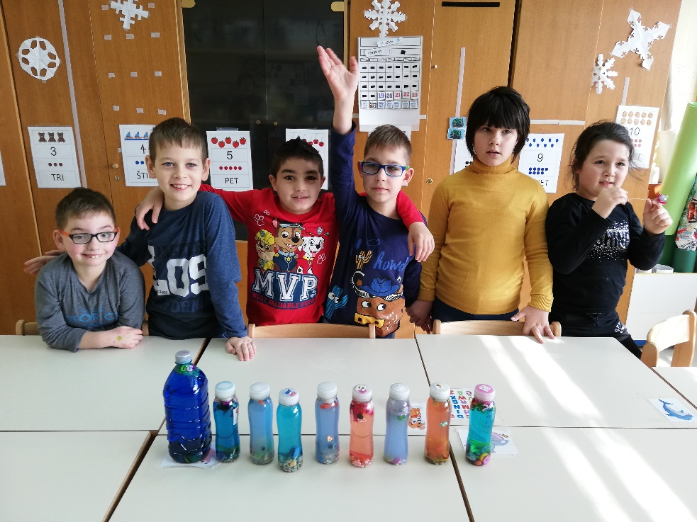
Kdo na sliki manjka?

